产品技术规格书（摇头灯系列）
产品图片 |  |  | 产品尺寸图
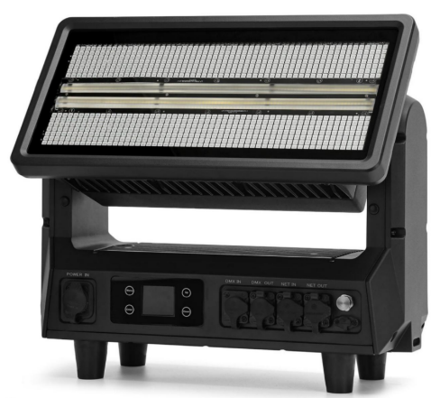 |  |  | 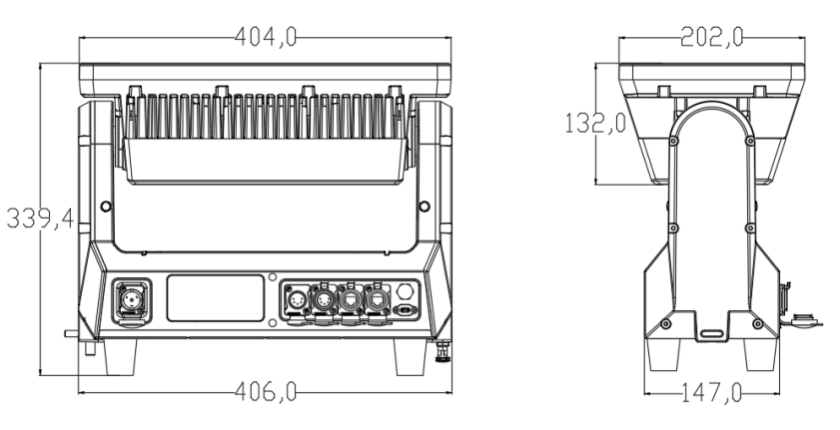
灯具规格 |  |  |  | 参数
产品名称 | 防水摇头频闪灯 | 灯具颜色 | 黑色 | 输入：AC100V-240V 50/60HZ  功耗：1400W  RGB染色：784颗×1.5W×三色5050 LED  白光频闪：392颗×2W×冷白光LED  RGB分区：14个独立可控区域  白光分区：28个独立可控区域  色温：约6000K(日光)  光束角度：组合光98°x 57°，频闪光95° x 50°  光通量：高达71620流明  摇头范围：180°电动倾斜  工作温度：-10℃～+40℃  调光：16-bit 高精度调光，实现超平滑渐变  频闪：电子频闪，速率可达 0-30 Hz  其他：可调PWM频率（最高25kHz），确保拍摄无闪烁  控制协议：DMX、Art-Net、sACN、RDM  通道：8CH /11CH /13CH /14CH /24CH /30CH /47CH /74CH /97CH  防护等级：IP65  尺寸：406*339.4*202mm  净重：11.5kg  频闪与染色功能二合一，配备180°电动摇头，效果多变。  高亮度输出，像素级精细控制，适合大型舞台和户外演出。
净 重 | 11.5kg | 毛重包装 | 14.5kg
产品尺寸 | 406*339.4*202mm | 灯具材料 | 全镁合金机身
光学系统/效果系统
RGB染色 | 784颗×1.5W×三色5050 LED | 白光频闪 | 392颗×2W×冷白光LED
RGB分区 | 14个独立可控区域 | 白光分区 | 28个独立可控区域
光束角度 | 组合光98°x 57°频闪光95°x 50° | 色温 | 约6000K(日光)
摇头范围 | 180°电动倾斜 | 调光 | 16-bit 高精度调光，实现超平滑渐变
光通量 | 高达71620流明 | 频闪 | 电子频闪，速率可达 0-30 Hz
效果灯 | 频闪与染色功能二合一，配备180°电动摇头，效果多变。 | 其他 | 可调PWM频率（最高25kHz），确保拍摄无闪烁
电气连接 |  | 控制系统
输入电压 | AC100V-240V 50/60HZ | 机械运动 | 垂直扫描角221°,自动回位纠正及16bit精度微调功能
整灯功率 | 1400W | 通信设计 | DMX有线/无线传送，通过DMX数据线方便、快捷升级软件
信号连接 | 3芯/5芯防水信号线&卡侬头插座&RJ45接口 | 散热系统 | 风扇散热结构与温度智能监控技术，自动调整散热系统，有效控制灯具温度
电源连接 | 防水电源线输入输出&西尚接头输入输出 | 控制协议 | DMX、Art-Net、sACN、RDM
显示屏 | 可查询灯具，灯泡使用时间便于维护 | 通道 | 8CH/11CH/13CH/14CH/24CH/30CH/47CH/74CH/97CH
照度表
